Looz

下载地址： <https://www.vulnhub.com/entry/looz-1,732/>

主机发现

arp-scan -l

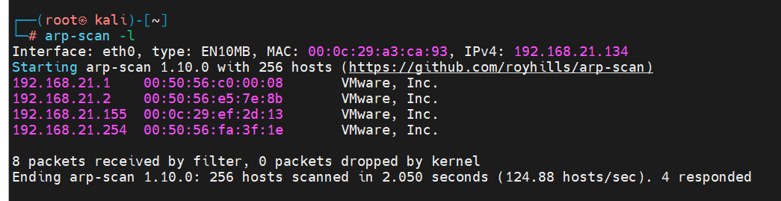

端口扫描

nmap --min-rate 10000 -p- 192.168.21.155

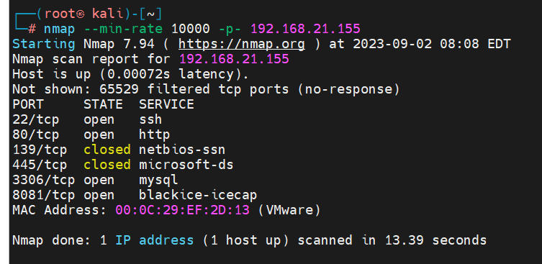

扫描端口信息

nmap -sV -sT -O -p22,80,139,3306,8081 192.168.21.155

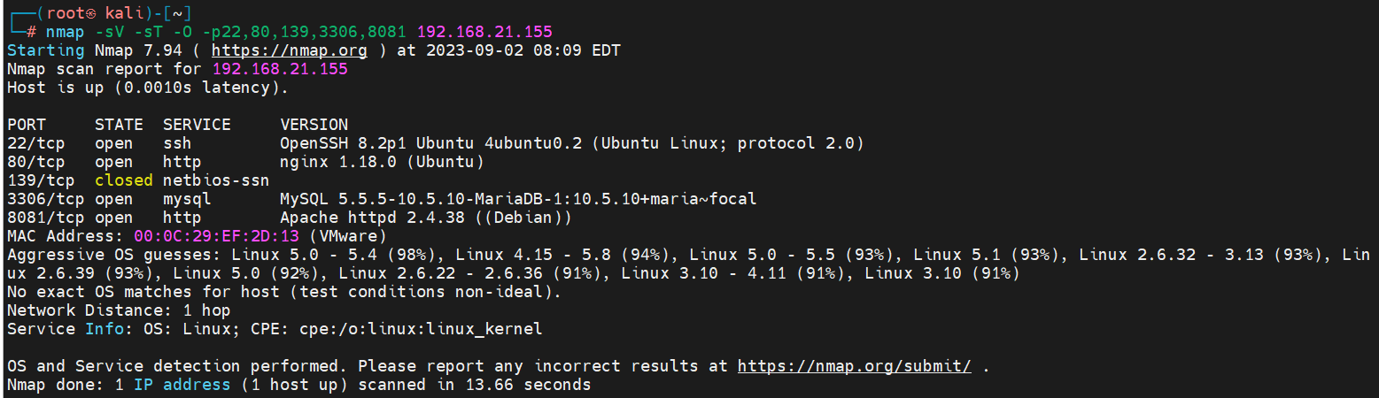

漏洞扫描

nmap --script=vuln -p22,80,139,3306,8081 192.168.21.155

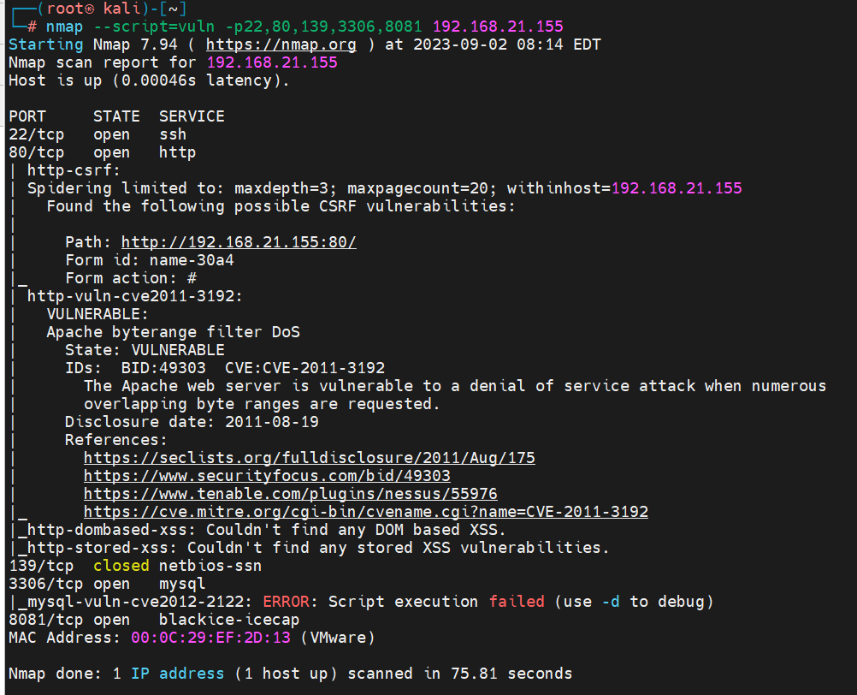

去web网站上看看



在f12看到的

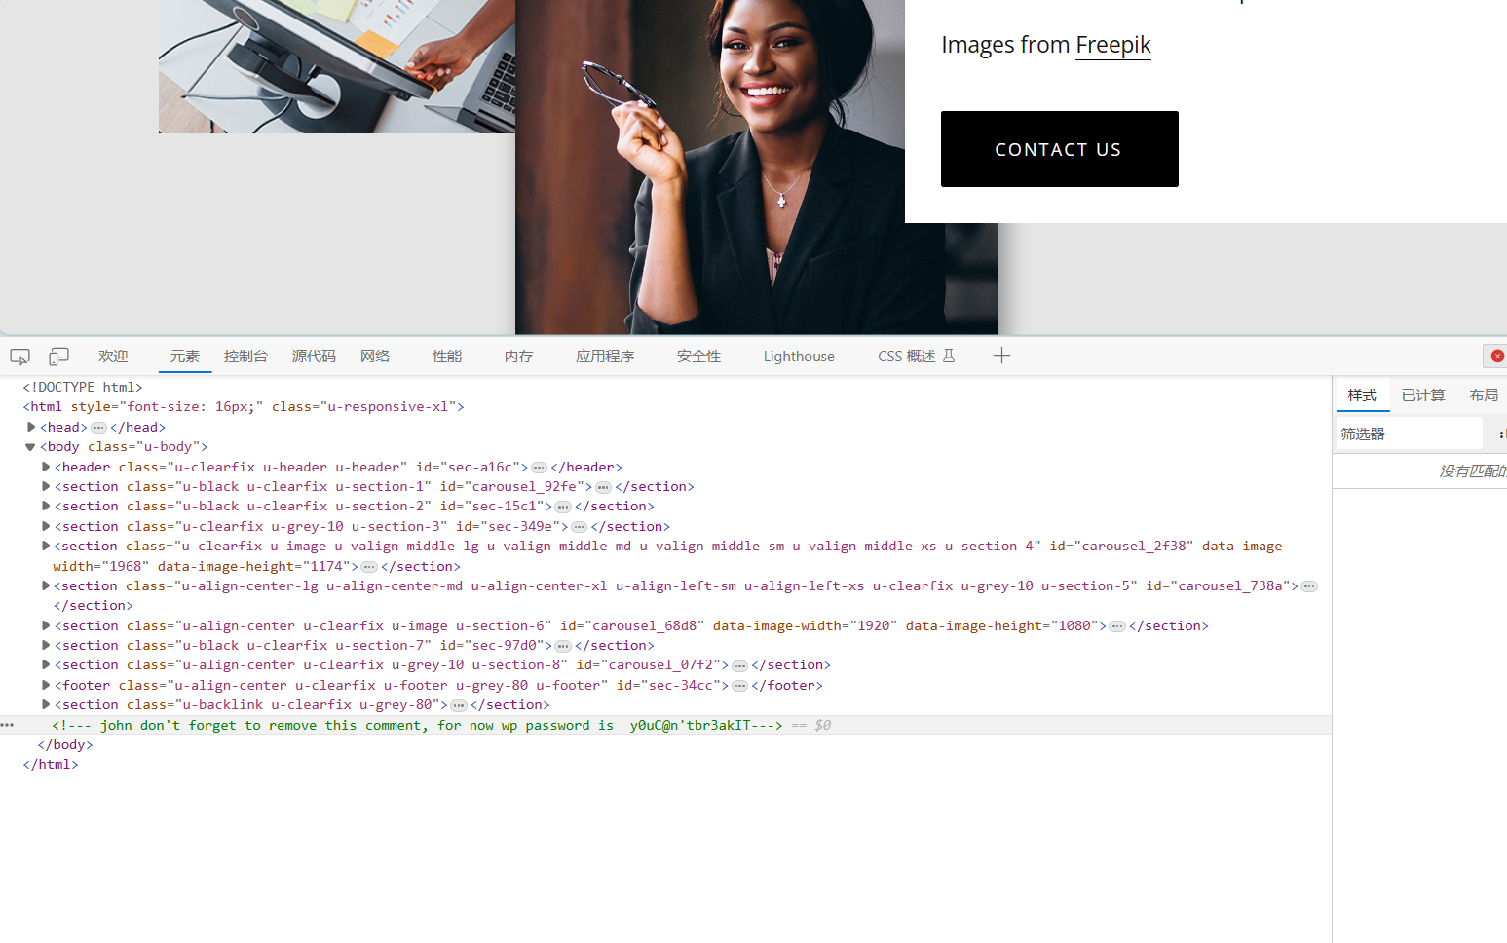

没什么了再去看8081

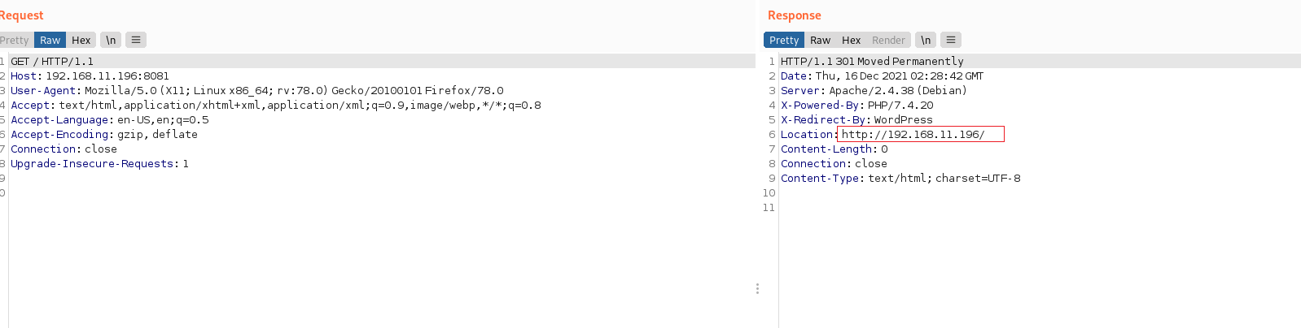

这里发现他转跳到了80端口，改一下请求方式

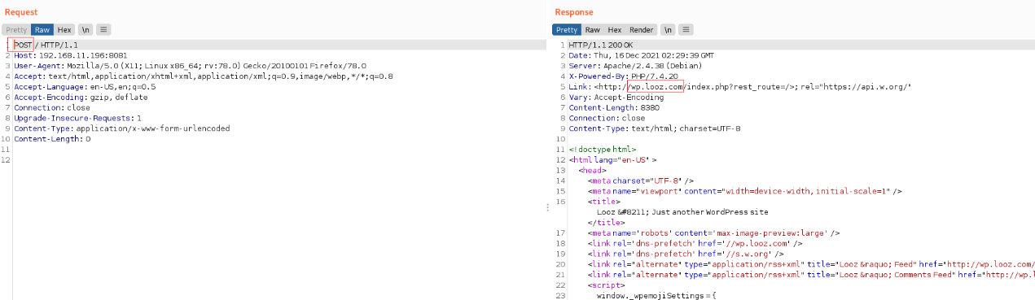

发现会转跳到80端口这里抓包就能发现域名

修改域名配置文件



直接访问

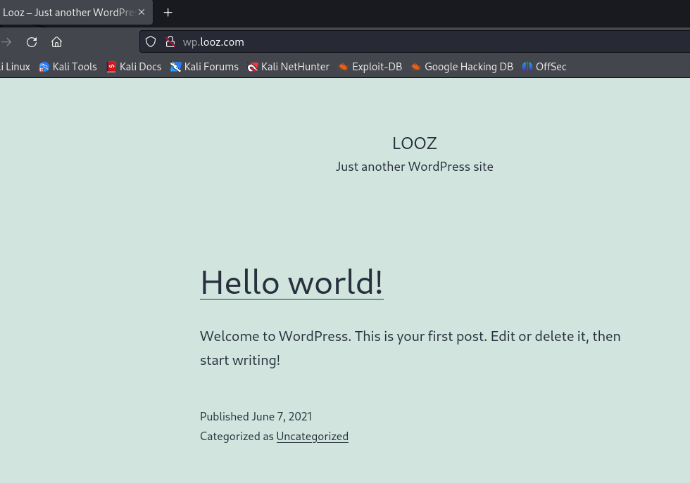

这个用的是wordpress的框架

第一件事就是直接找这个的后台，随手一查就行

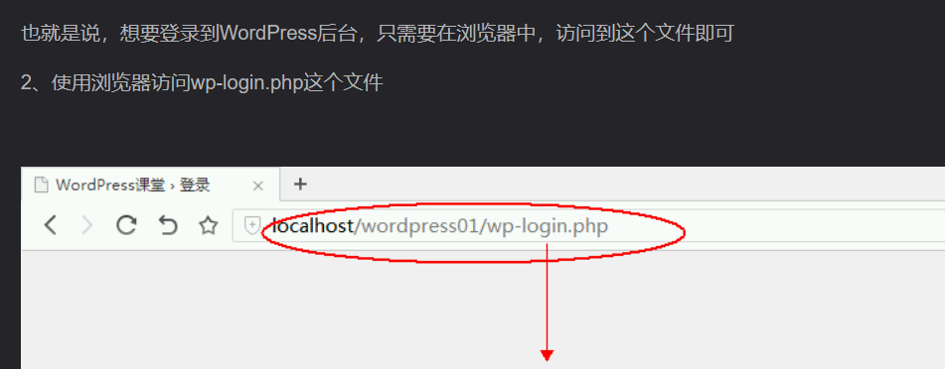

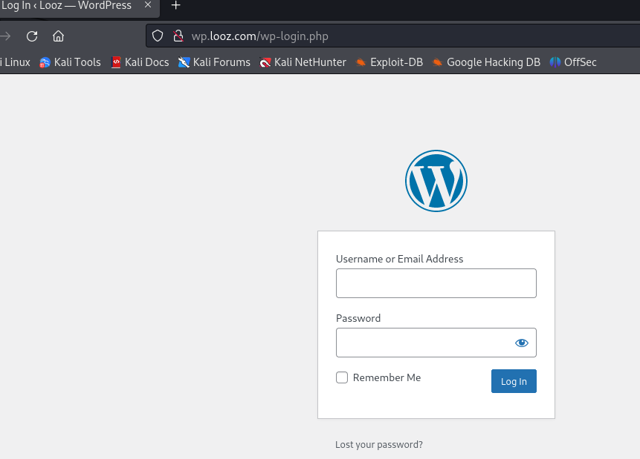

密码和账号是之前找到的

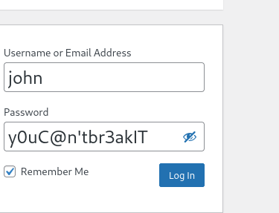

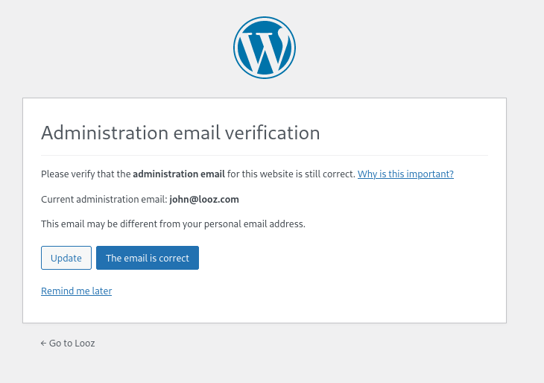

翻一下后台的用户当然要看看管理员

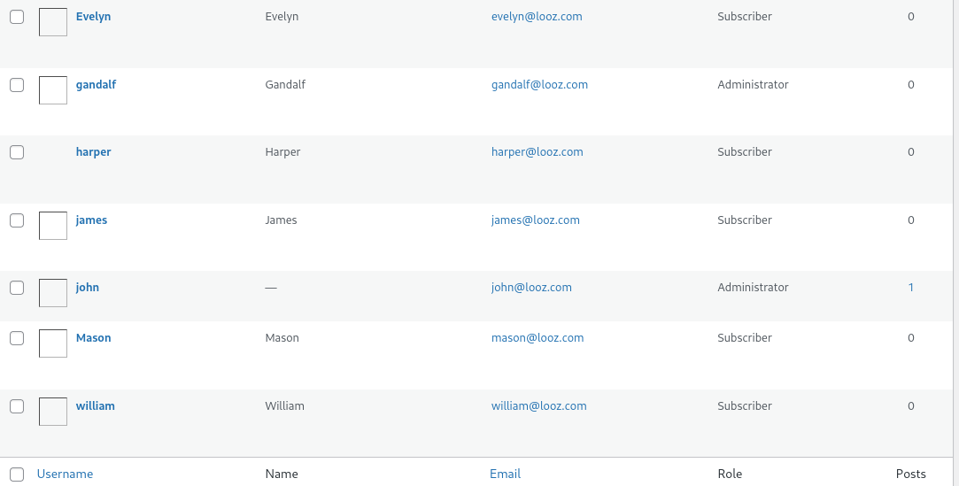

找到一个

这个因该是ssh的账号了

先爆破试试（这个很慢）

hydra -l gandalf -P /usr/share/wordlists/rockyou.txt ssh://192.168.21.155

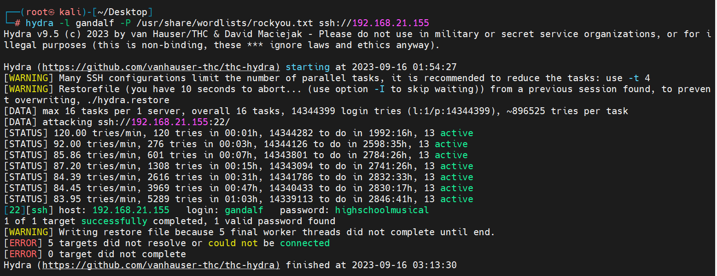

ssh登入

ssh [gandalf@192.168.21.155](mailto:gandalf@192.168.21.155)

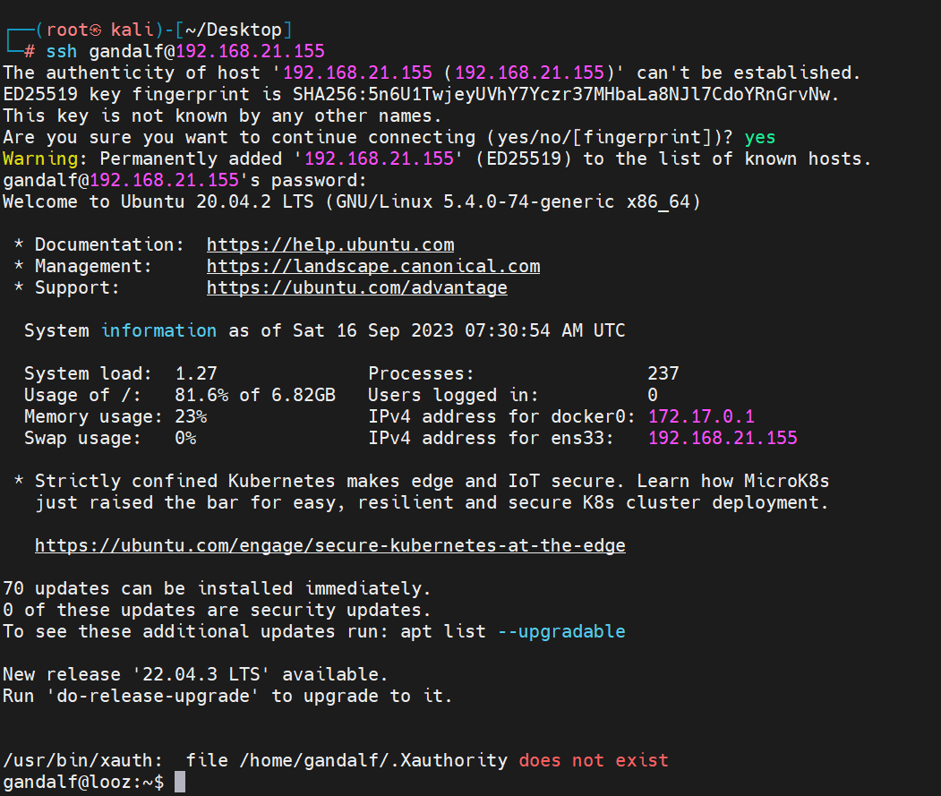

信息收集

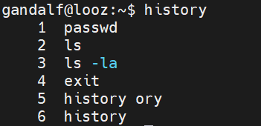





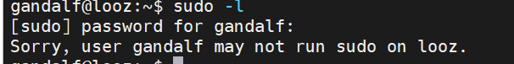

重新找一下可执行文件

find / -perm -4000 2>/dev/null

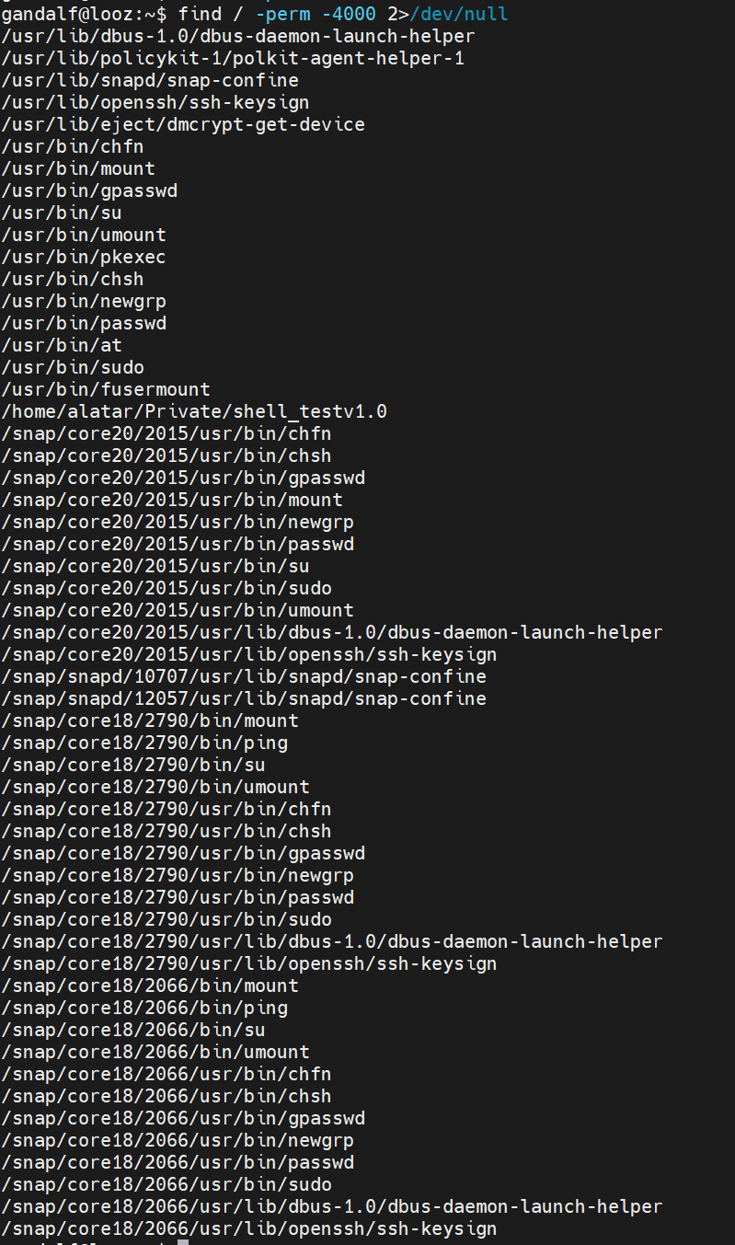

主要看home目录

去看一下

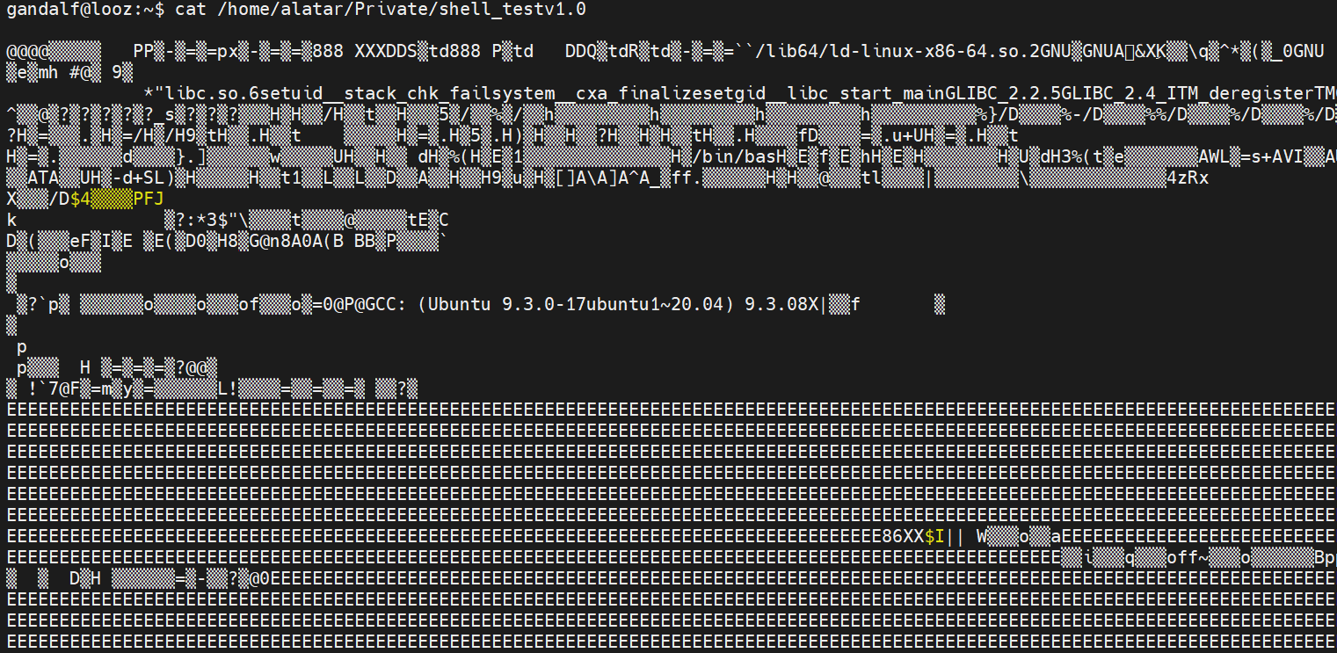

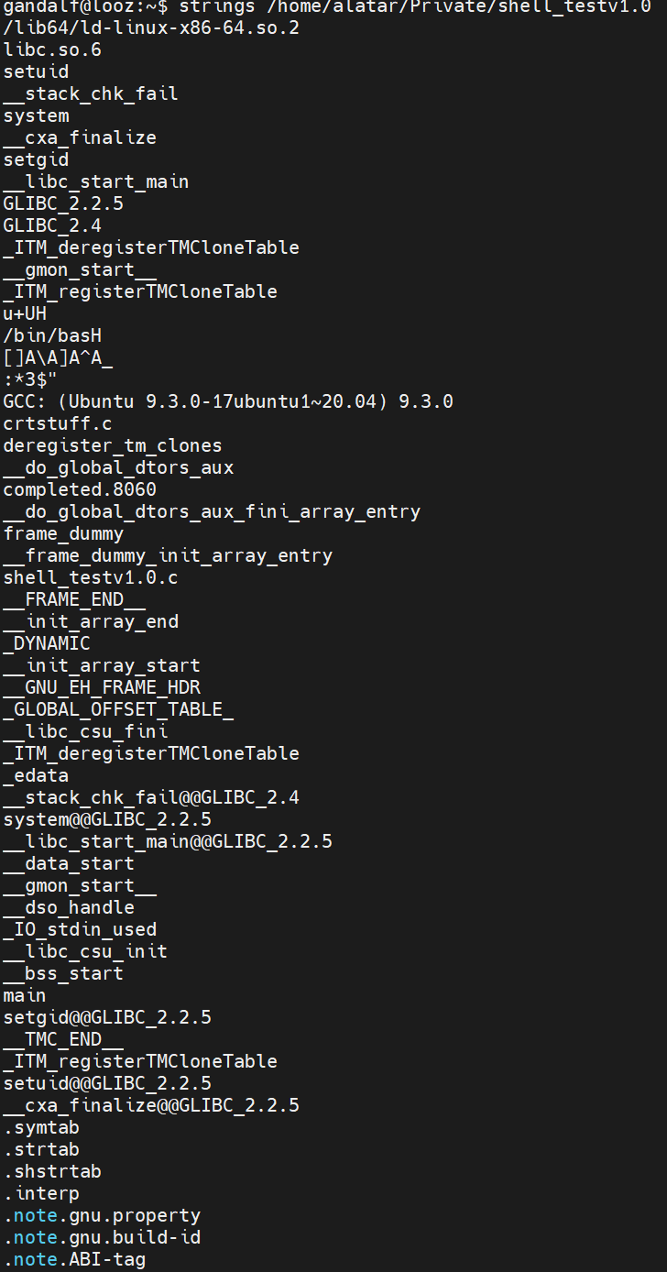

直接执行

/home/alatar/Private/shell_testv1.0



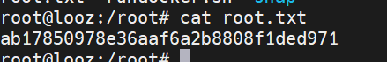

结束